Adjunta un documento con las capturas realizadas, así como los comandos necesarios y la salida obtenida tras su ejecución.

CONTENIDO
APARTADO A
1. Crea un clúster en MongoAtlas, carga los datos de ejemplo sample_training y
- Adjunta capturas de pantalla del:
  - Dashboard del clúster
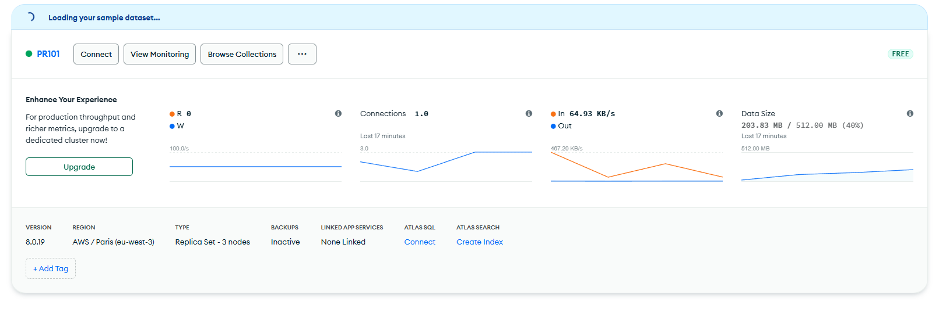
  - Bases de datos / colecciones creadas
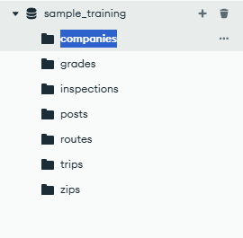

- Conéctate mediante MongoDB Compass y adjunta una captura de pantalla tras conectar con el clúster.
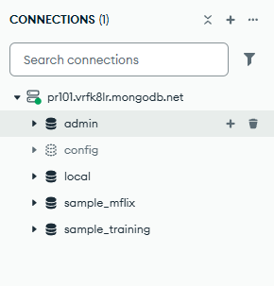
- En la base de datos drfleming, crea un documento con tus datos personales en la colección alumnos. Tras insertarlo, realiza una consulta para recuperarlo.

- Recupera las colecciones existentes en la base de datos.

CONTENIDO
APARTADO B
- Haciendo uso de mongosh, escribe los comandos necesarios y adjunta el resultado de las consultas para:
    - Obtener las bases de datos creadas.
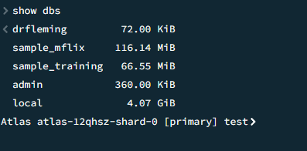
    - Sobre la base de datos sample_training
      - Recuperar todas las colecciones

      - Recuperar qué base de datos está activa.

c. Sobre la colección sample_training.zips:
i. Recuperar todos los documentos.

ii. Recuperar el primer documento.

      - Recuperar los documentos de la ciudad de SAN DIEGO.

      - Recuperar los códigos postales (zip) cuya ciudad sea SAN DIEGO y el estado sea CA.

      - Recuperar los documentos cuya ciudad sea SAN DIEGO pero no pertenezcan al estado de CA.

      - Recuperar los documentos cuya ciudad sea SAN DIEGO y el estado sea CA o TX.

      - Recuperar los documentos cuya ciudad sea SAN DIEGO o el estado sea TX.
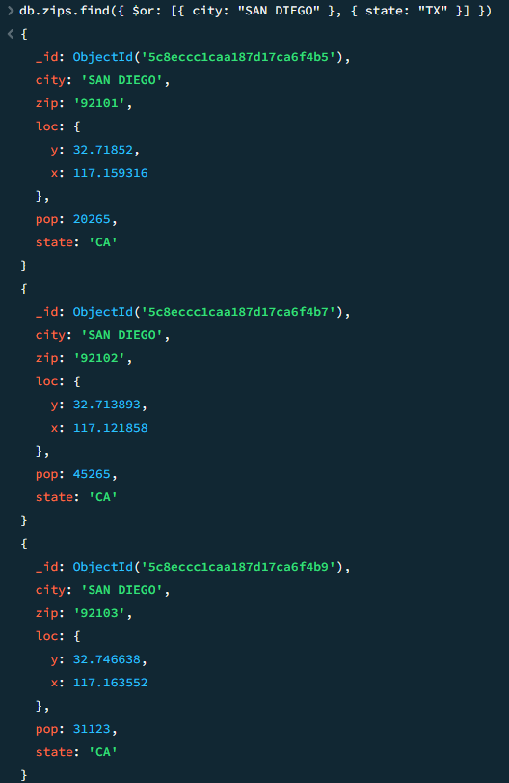

      - Recuperar los documentos donde el zip sea 92135, 92136 o 92137.
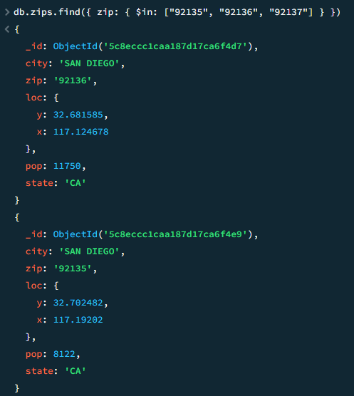
ix. ¿Cuál es el código postal de la ciudad de ALLEN que no tiene habitantes (sólo recupera el zip, no nos interesa ningún otro campo, ni el _id)?.

- Escribe los comandos necesarios para realizar las siguientes consultas sobre la colección zips de la base de datos sample_training:
  - Recupera los documentos que tienen menos de 50 personas (campo pop).

  - Recupera los documentos que tienen entre 50 y 100 personas.
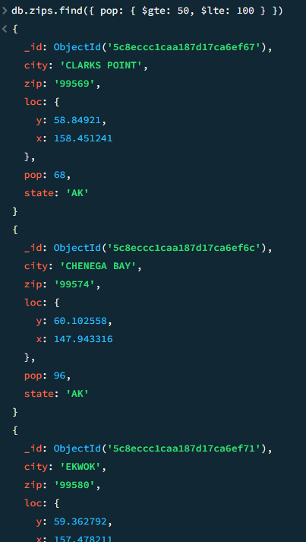
  - Averigua cuantos documentos hay de la ciudad de SAN DIEGO.

  - Averigua cuantos documentos tienen menos de 100 personas.

  - Recupera los documentos donde el nombre de la ciudad contenga la palabra BEACH.

  - Obtén los estados de la ciudad de SAN DIEGO (Solución: [ 'CA', 'TX' ]).

  - Listado con los 5 códigos postales más poblados (muestra los documentos completos).

  - Cantidad de documentos que no tienen menos de 5.000 habitantes ni más de 1.000.000 (debes utilizar el operador $nor).

  - Cuantos documentos tienen más habitantes que su propio código postal (campo zip).

CONTENIDO

APARTADO
C

1.

Escribe los comandos necesarios para realizar las siguientes consultas sobre la colección
trips de la base de datos sample_training:
  - Recupera los viajes realizados con la bicicleta con ID 14785

  - Encuentra los viajes que duraron más de 1 hora.
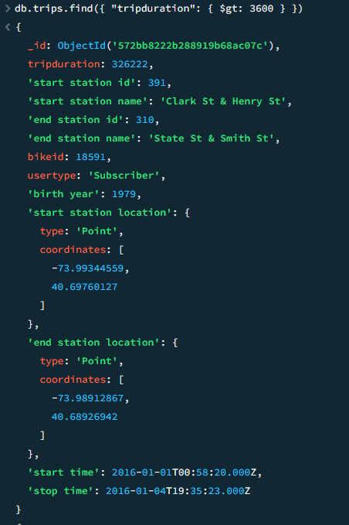

  - Mostrar solo el ID de la bicicleta, la duración del viaje y los nombres de las estaciones de los viajes realizados por usuarios nacidos después de 1990.
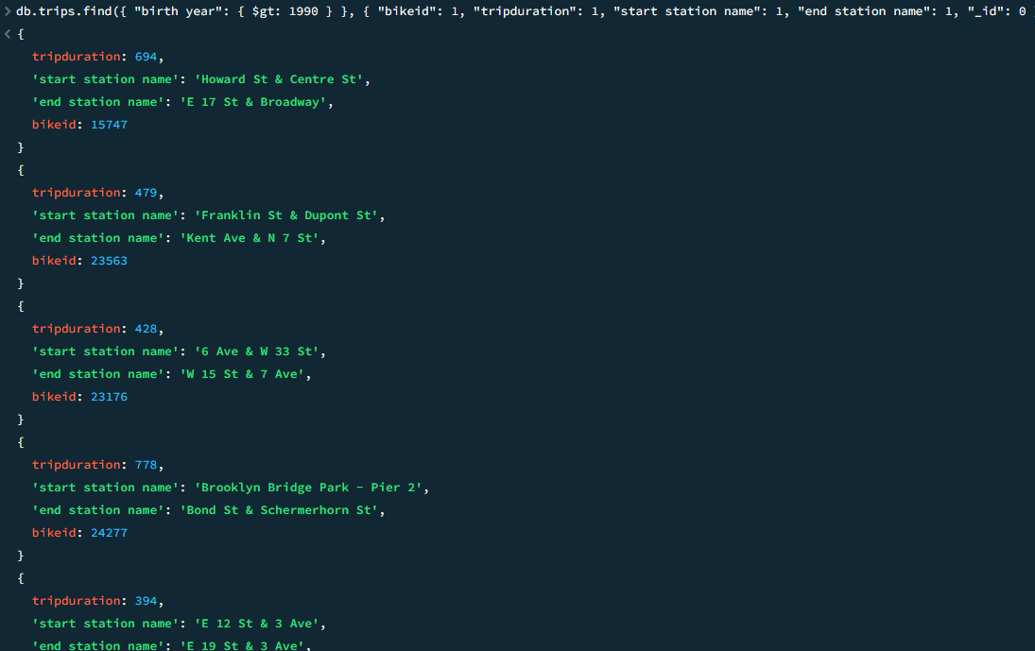

  - Recupera los viajes realizados desde la estación Huron St & Franklin St y con duración menor a 500 segundos
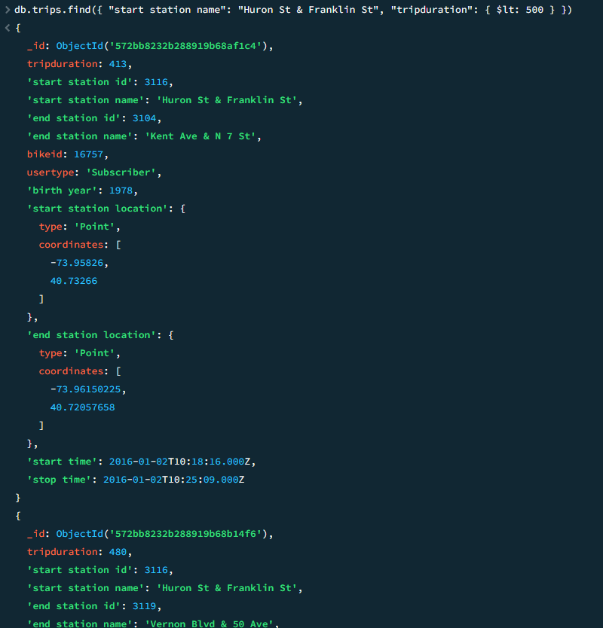

  - Encontrar los 10 viajes más largos, ordenados de mayor a menor duración.
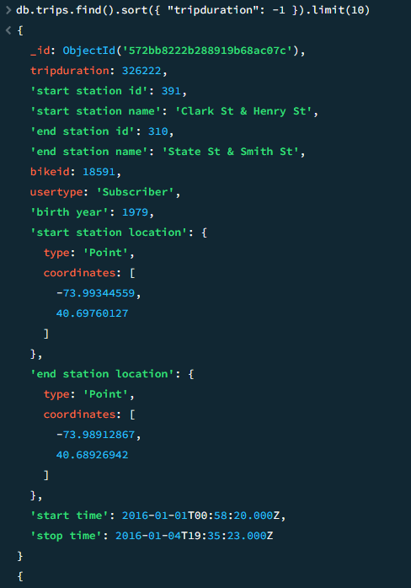

  - Encontrar viajes con estaciones que contengan Ave en su nombre.
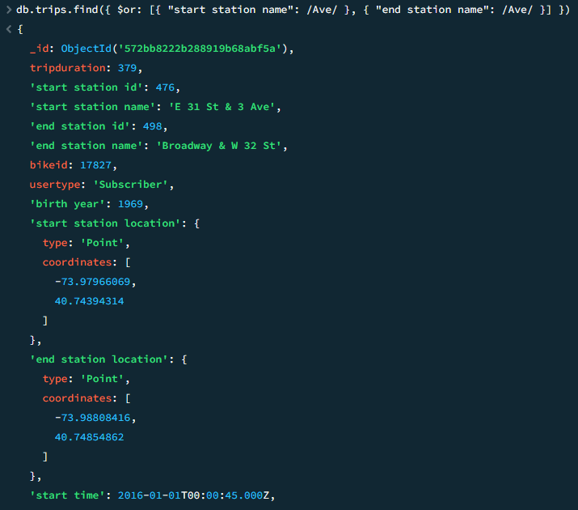
  - ¿Cuántos viajes han realizado los usuarios de tipo Customer?.
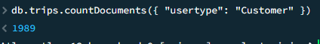

  - Recuper los viajes realizados entre el 1 de enero y el 31 de marzo de 2016.
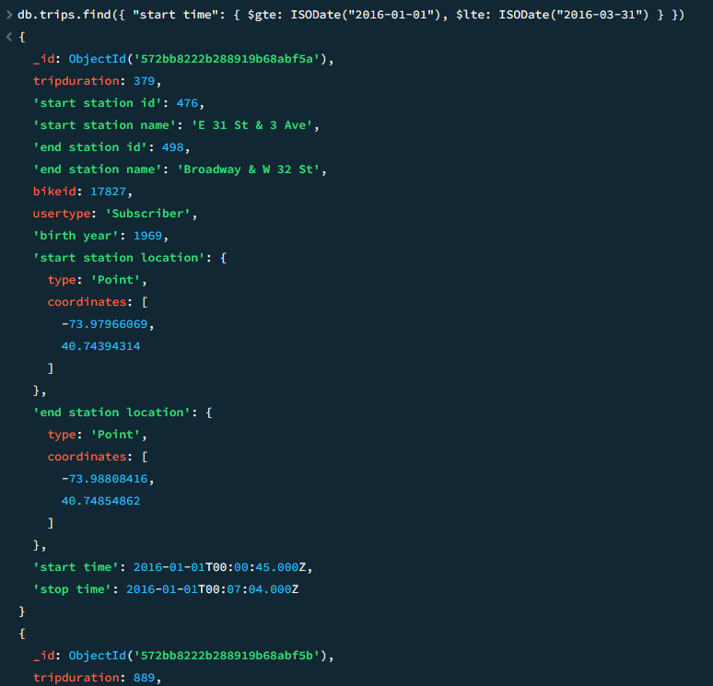

  - Encontrar viajes con duración entre 10 y 20 minutos, hechos por usuarios nacidos antes de 1980.
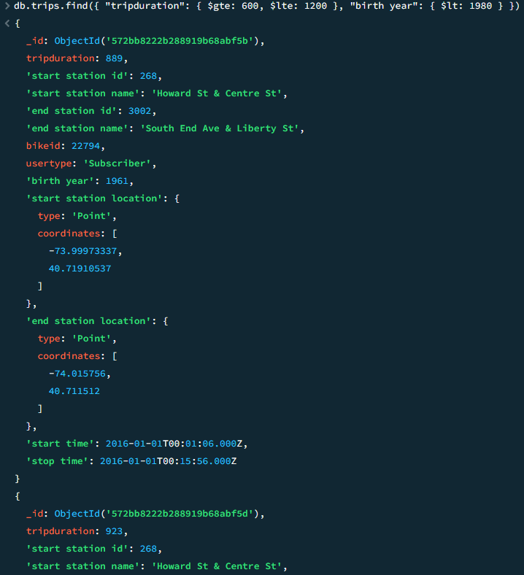

  - Encontrar los viajes que duraron más de una hora o que fueron realizados por usuarios nacidos después del año 2000.
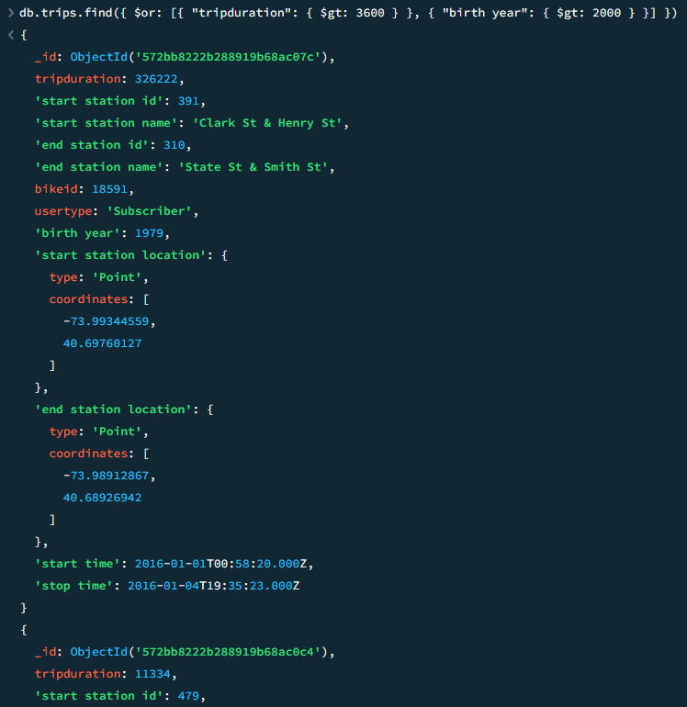

  - Mostrar los 5 viajes más recientes, pero saltando los primeros 10 resultados.
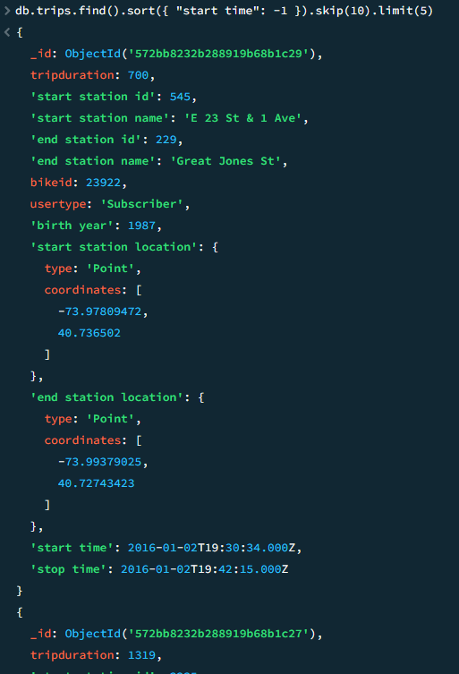

- Escribe los comandos necesarios para realizar las siguientes consultas sobre la colección sales de la base de datos sample_supplies:
Tuve que cargar los datos, ya que anteriormente no los había cargado. Asi quedaría el cluster en este momento:
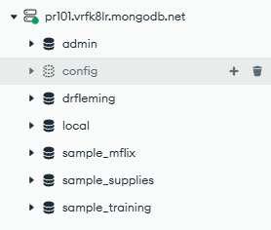

- Recupera los documentos que han vendido algún producto (forma parte del array items) de nombre notepad.
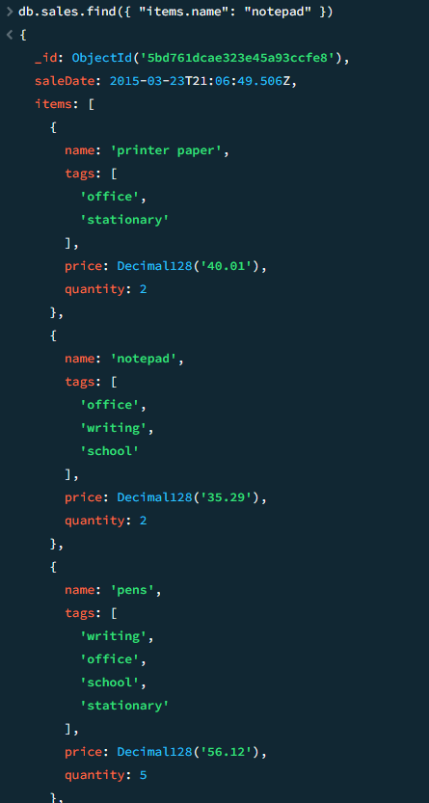

- Recupera los documentos donde el primer producto sea notepad.
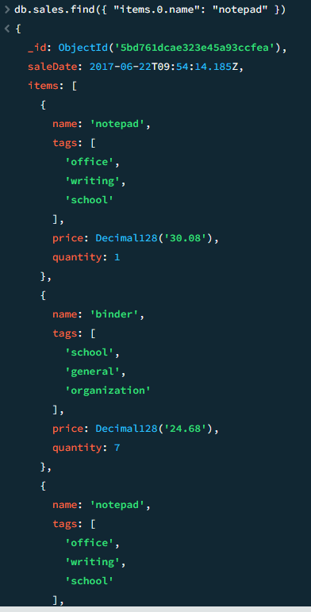

- Recupera los documentos donde el primer producto sea notepad y haya vendido un mínimo de 5 (quantity) unidades.
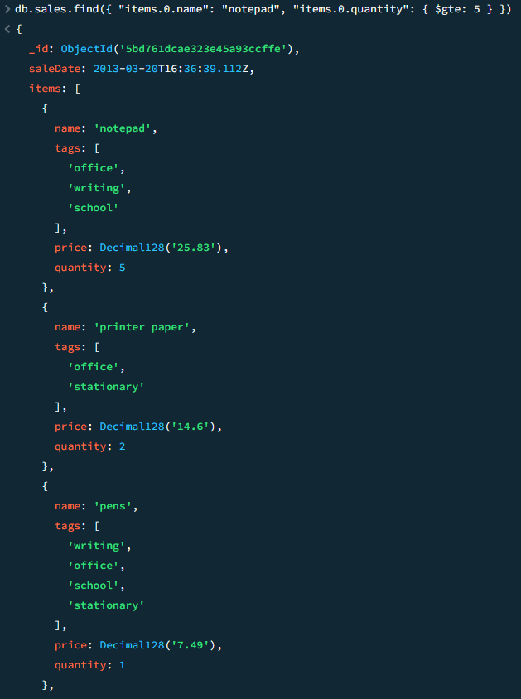

- Recupera los documentos que han vendido exactamente dos productos.
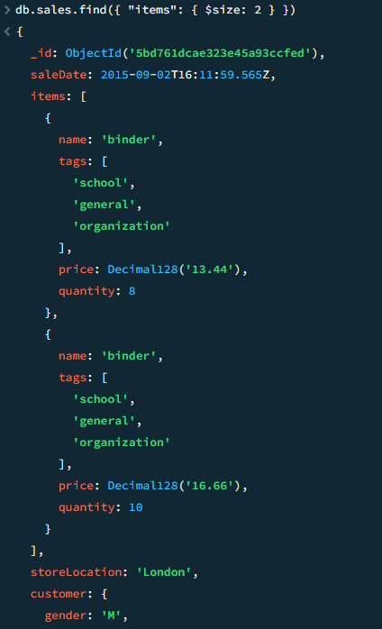

- Averiguar las ventas y sus productos donde el precio de los productos es superior a 20€ pero inferior a 40€ (muestra solo los productos que tengan dichos precios).
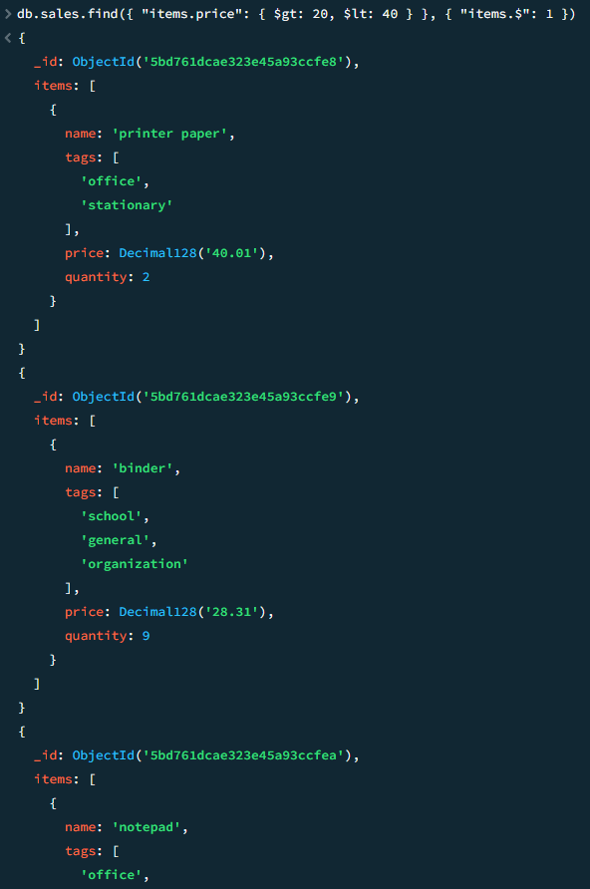
- Recupera las ventas donde sus productos tengan las etiquetas stationary, office y general.
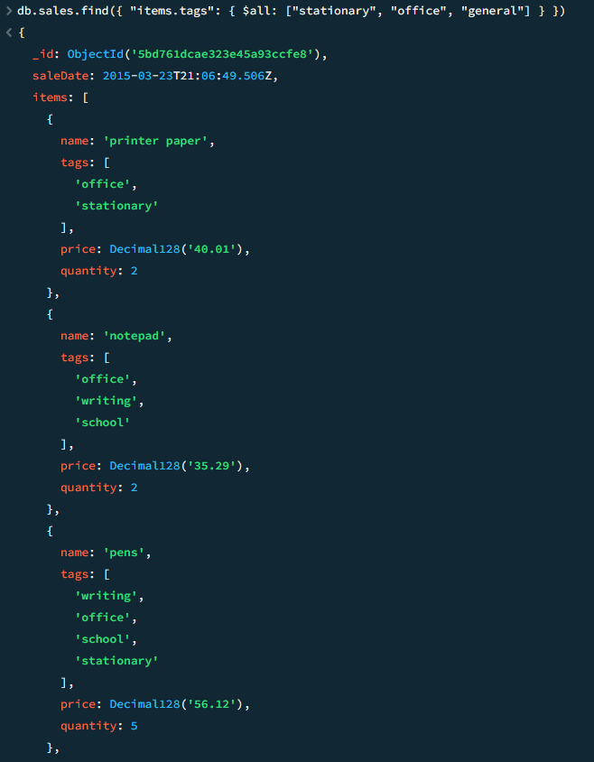

- Recupera las ventas donde sus productos tengan las etiquetas writing, office o electronics.
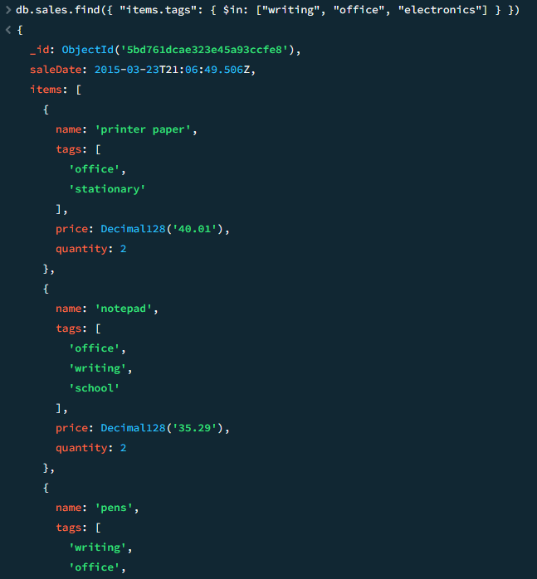

- Para las ventas que sean notepad o laptop, recuperar el primer producto.
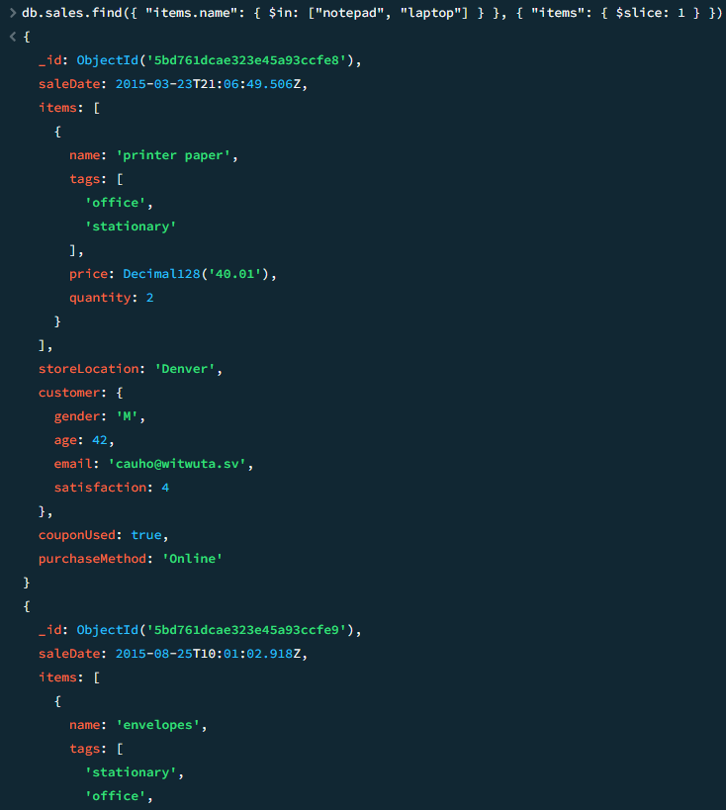

- Recupera la ventas realizadas por hombres de más de 40 años que hayan comprado dos productos.
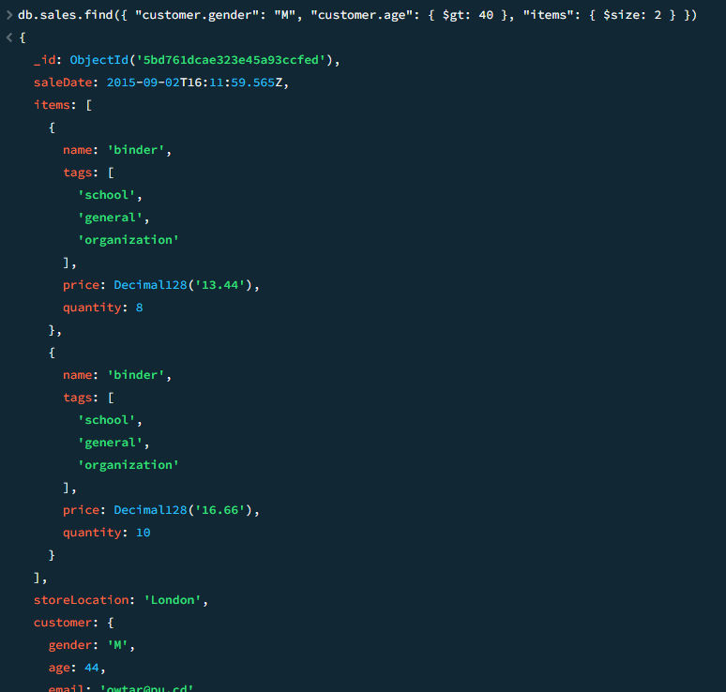

- Para las ventas realizadas por mujeres y realizadas por teléfono (purchaseMethod), recupera dos de los productos adquiridos.
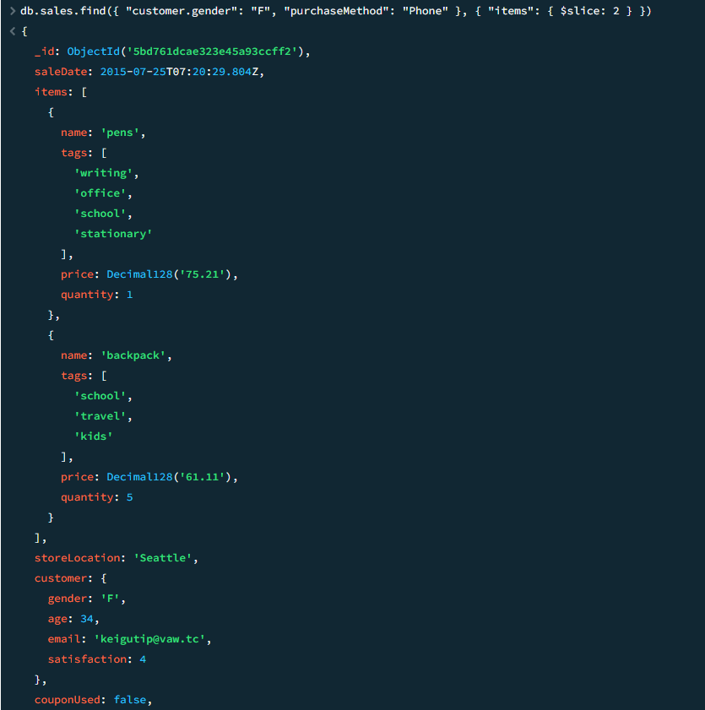

CONTENIDO

APARTADO
D

1.

Escribe los comandos necesarios para realizar las siguientes consultas sobre la colección
posts:
- Recupera los mensajes que tienen la etiqueta club.
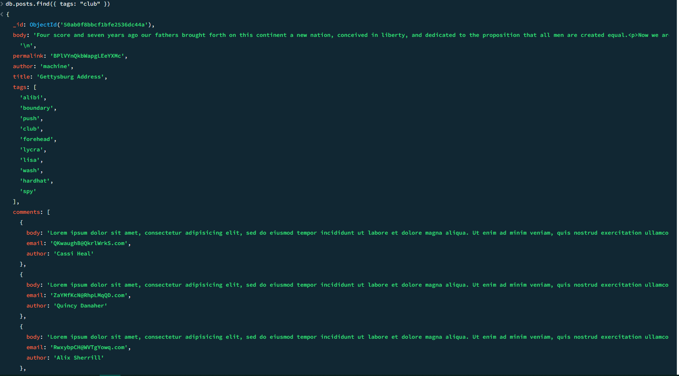
- Recupera los mensajes que tienen la etiqueta club y spy.
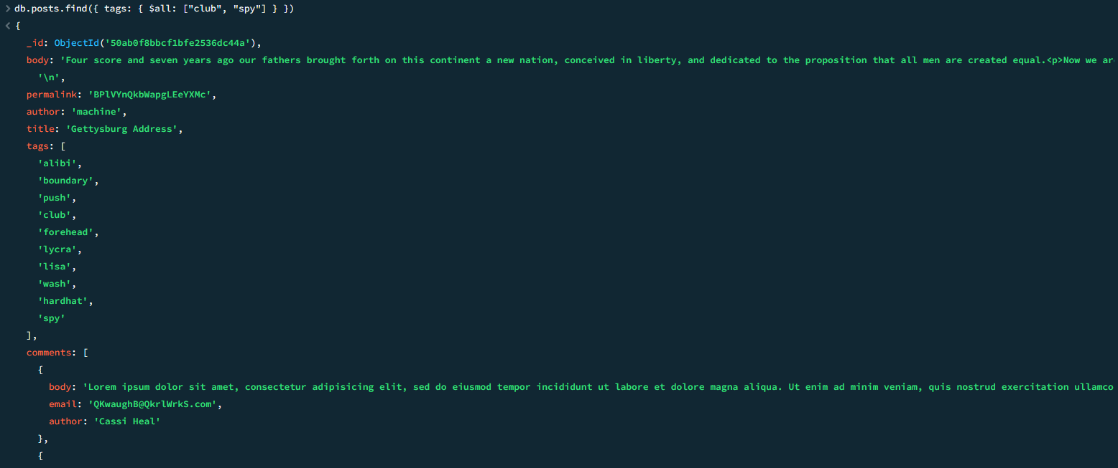

- Recupera los mensajes que tienen la etiqueta club o spy.
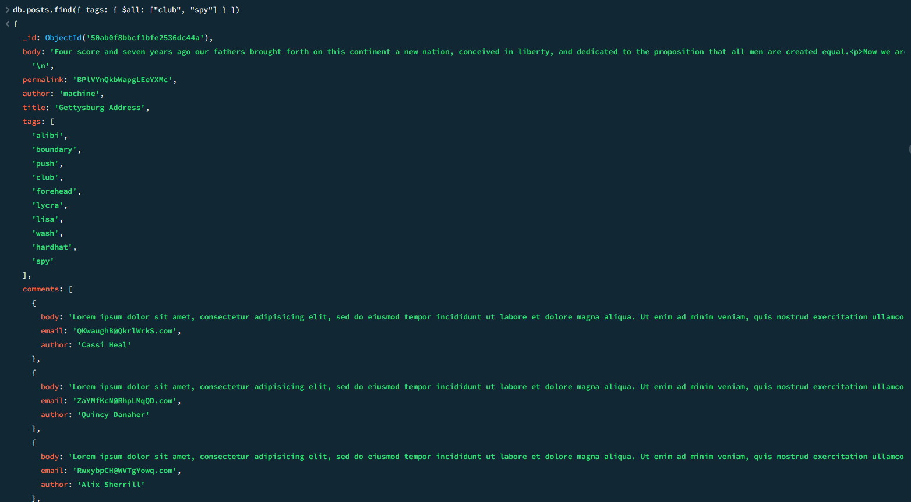
- Cuantos mensajes no tienen la etiqueta restaurant.
- Cuantos mensajes tienen únicamente un comentario.
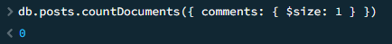
- Cuantos mensajes tienen al menos un comentario.
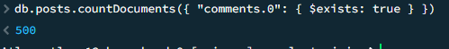

- Los mensajes que tienen algún comentario que ha escrito el usuario Salena Olmos.
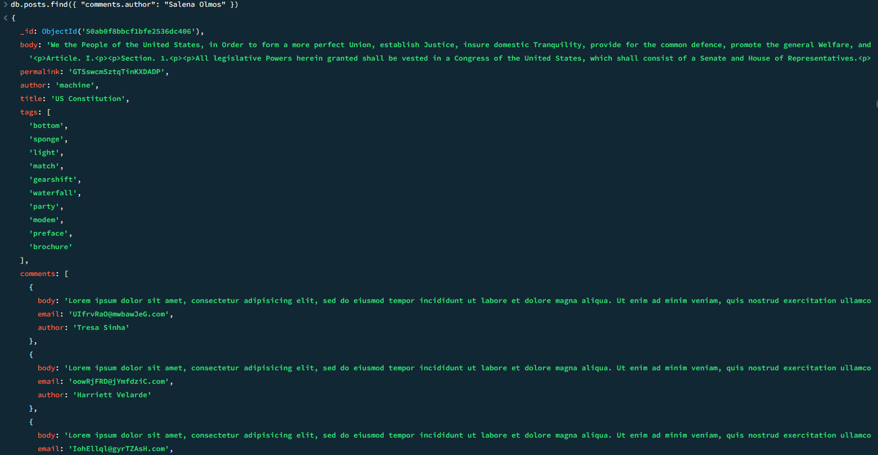
- Los comentarios (con su cuerpo y email) que ha escrito el usuario Salena Olmos.
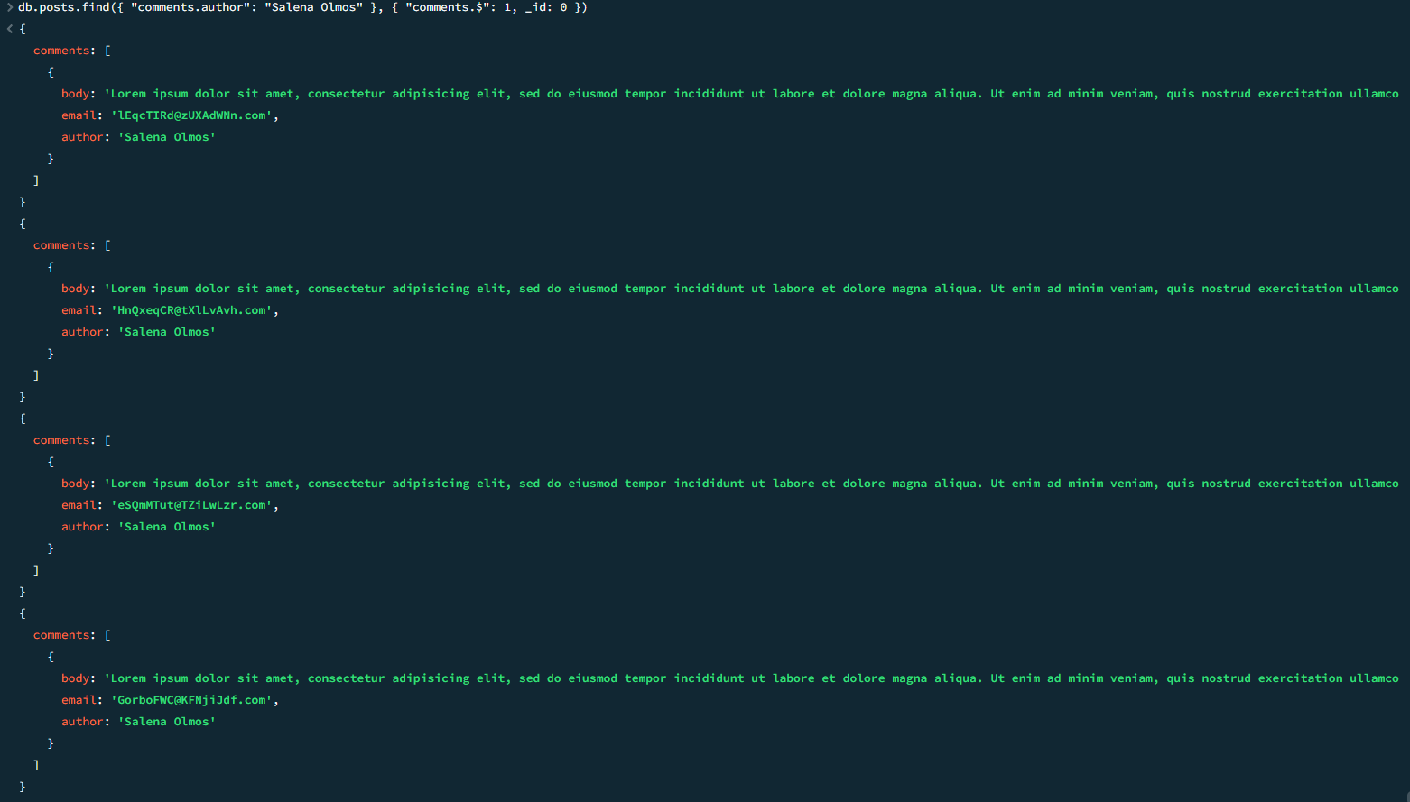

- Recupera los mensajes que en body contengan la palabra earth, y devuelve el título, 3 comentarios y 5 etiquetas.
